1- Sürecin Tanımı | AÇIK İHALE SÜRECİ
2- Sürecin Sahibi | Yapı İşleri ve Teknik Daire Başkanlığı
3- Sürecin Amacı | Üniversite bünyesinde Yapı İşleri Ve Teknik daire Başkanlığı sorumluluğunda bulunan hizmet binalarında akademik ve idari birimlerden gelen talepler doğrultusunda teknik alt yapıya yönelik ihtiyaçların karşılanması
4- İlgili Mevzuat  Maddeleri | - 2547 Sayılı Yüksek öğretim kanunu  - 4734 sayılı kamu ihale kanunu  - 4735 sayılı kamu ihale sözleşmeleri kanunu
5- Riskler/Fırsatlar | Riskler  İhale süreçlerinin uzun olması  Rekabet nedeniyle kalitenin düşmesi  Fırsatlar  Kamu kaynaklarının verimli kullanılması  Yükleniciler arası fırsat eşitliği sağlanması
6- Süreç Girdileri  (Belgeler) | - Bütçe süreci  - İş talep süreci  - Yaklaşık maliyetler  - İhale sürecinde istenilen beyanlar ve belgeler  - Teknik şartnameler

7- Süreç Sorumlusu | 8- İ ş Akış Şeması | 9- Süreç Çıktıları
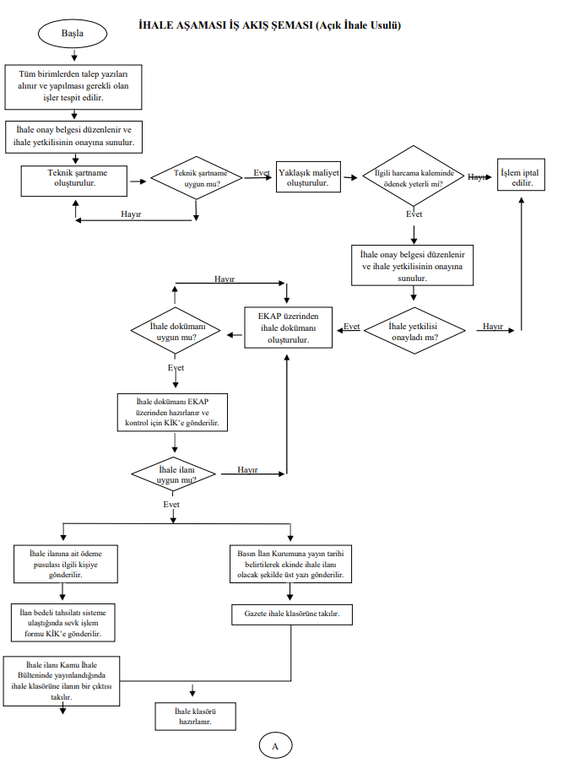
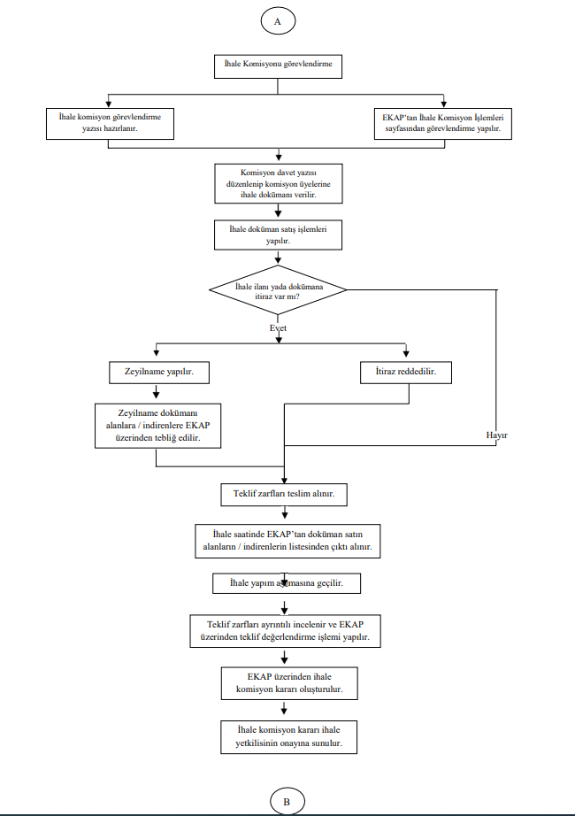
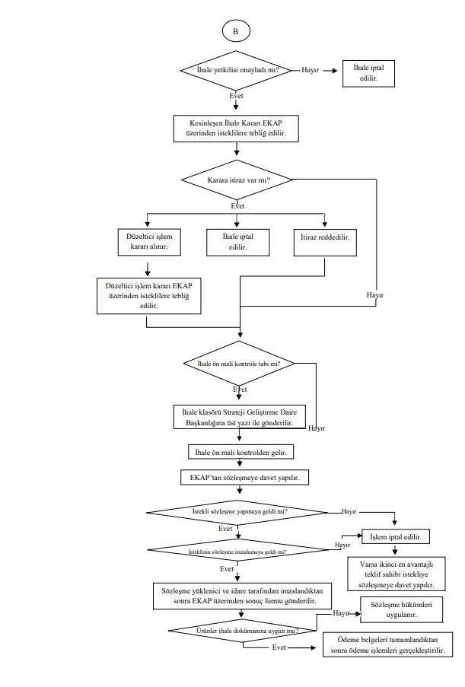

10- SÜREÇ  ÖLÇME KRİTERLERİ | İşin süresinde ve iş programına uygun olarak ilerlemesi
11- SÜREÇ PERİYODU | Yıllık ve yıllara sari
Dokümanı Hazırlayan |  | Dokümanı Onaylayan  Birim Yöneticisi

